第四单元：100以内的加法和减法（一）
第4课时：两位数减整十数
班级： 姓名: 等级:
【基础训练】
一、填空题
1．40比53少（______），77比30多（______）。
2．被减数是89，减数是70，差是（______）。
3．在□里填合适的数。
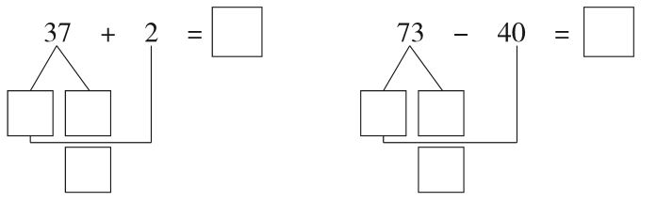
4．在横线上填上合适的数。
________＋6＝67 75－________＝45 ________－9＝70
83－________＝53 46－________＝10 65－________＝15
5．在括号填上“＞”“＜”或“＝”。
55＋40（_____）59 7＋45（_____）47＋5 67－6（_____）76－6
30（_____）52－30 2元（_____）18角 10分（______）1元
6．填一填。
 | 故事书 | 童话书 | 科技书
原有 | 43本 | ____ | 89本
借走 | 3本 | 60本 | 60本
还剩 | ____ | 8本 | ____

二、口算和估算
7．直接写出得数。
21＋7＝ 46―6＝ 24＋50＝ 68―4＝ 22＋5＝
1＋38＝ 28―6＝ 8＋30＝ 5＋72＝ 56―6＝
2＋87＝ 20＋43＝ 87―1＝ 49―9＝ 78＋20＝
6＋53＝ 59―30＝ 18＋40＝ 40＋16＝ 59―7＝
57―7＝ 43＋5＝ 37―4＝ 48―8＝ 46―4＝
36＋23＝ 32＋7＝ 68―5＝ 74―50＝ 30＋70＝

三、排序题
8．将下面的算式按结果从大到小的顺序排一排。
25+20 90—80 20+37 47—7 30+38
（ ）＞（ ）＞（ ）＞（ ）＞（ ）

四、连线题
9．下雨啦，小动物该打哪把伞？赶快连一连。
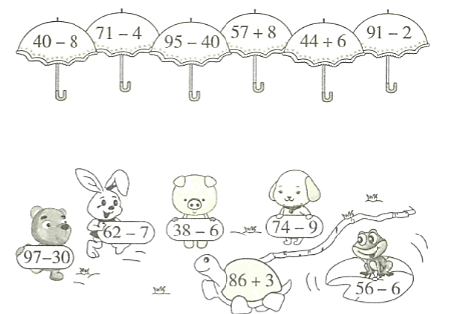

五、解答题
10．校合唱队一共49人，男生有20人，合唱队女生有多少人？
（ ）
- 同学们参加社团活动，科技组有35人，参加生物组的人数比参加科技组的少10人。参加生物组社团活动的有多少人？
（ ）
12．红红做了38朵纸花，亮亮做了20朵纸花，亮亮再做多少朵纸花就和红红同样多？
（ ）

【拓展运用】
13．天天和佳佳收集幸运卡片，天天送给佳佳7张幸运卡片后，两人的幸运卡片数量同样多。原来天天比佳佳多多少张幸运卡片？

（ ）
参考答案
1．13 47
2．19
3．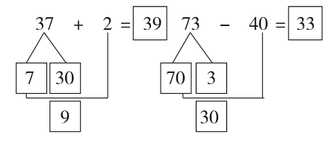
4．61 30 79 30 36 50
5．＞ ＝ ＜ ＞ ＞ ＜
6．68本 40本 29本
7．28 40 74 64 27
39 22 38 77 50
89 63 86 40 98
59 29 58 56 52
50 48 33 40 42
59 39 63 24 100
8．30+38＞20+37＞25+20＞47—7＞90—80
9．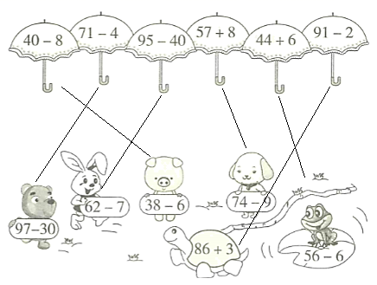
10．49－20＝29（人）
11．25人
12．38－20＝18（朵）
13．7+7=14(张)

